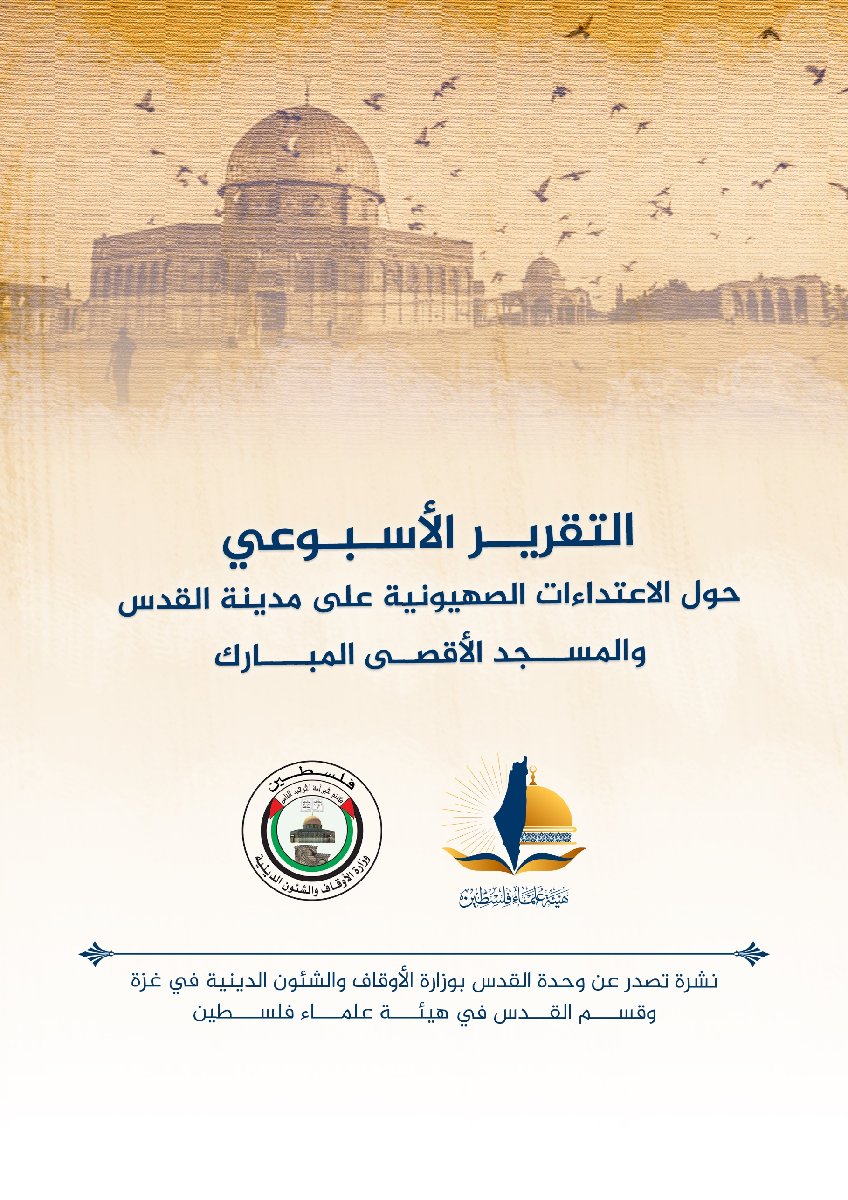
تقرير الأسبوع الثالث من شهر سبتمبر أيلول (9) 2023 م حول الاعتداءات الصهيونيَّة على مدينة القدس والمسجد الأقصى المُبارك
ننقل لكم واقع مدينة القدس والمسجد الأقصى المُبارك، واعتداءات الاحتلال الصهيوني عليه، وذلك على النحو التالي:
الاقتحامات والاعتداءات على المسجد الأقصى المُبارك:
- تتابع أذرع الاحتلال اقتحاماتها شبه اليوميَّة للمسجد الأقصى المُبارك، وتستمر اقتحامات المستوطنين للمسجد الأقصى المُبارك بشكلٍ شبه يومي، وتشهد هذه الاقتحامات أداء المستوطنين للصلوات اليهوديَّة العلنيَّة في المسجد الأقصى المُبارك عامة، وقرب مصلى باب الرحمة على وجه الخصوص، بحماية عناصر الاحتلال الأمنيَّة.
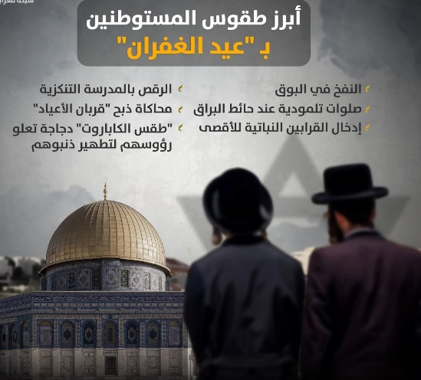
- شهدت الأيام الماضيَّة تصاعدًا في الاعتداءات على المسجد الأقصى المُبارك بالتزامن مع "رأس السنة العبريَّة"، فإلى جانب إفراغ المسجد الأقصى المُبارك من المصلين بالقوة والاعتداء على المرابطين والمرابطات أمام أبوابه، شهد المسجد الأقصى المُبارك نفخ المستوطنين بالبوق مرتين، وهو ما يُعد إعلانًا للسيادة على المسجد الأقصى المُبارك بحسب المعتقدات اليهوديَّة.
- في يوم الخميس 14/9 اقتحم المسجد الأقصى المُبارك 343 مستوطنًا، بحماية عناصر الاحتلال الأمنيَّة، من بينهم 20 طالبًا من طلاب معاهد الاحتلال التلموديَّة، وأدى المقتحمون طقوسًا يهوديَّة علنيَّة في المسجد الأقصى المُبارك.
- في يوم السبت 16/9 تابعت أذرع الاحتلال تحضيراتها لحشد اقتحامات مركزيَّة للمسجد الأقصى المُبارك، فقد دعت "منظمات المعبد" جمهورها لاقتحام المسجد الأقصى المُبارك بالتزامن مع "رأس السنة العبريَّة" في يوم الأحد 17/9/2023، وأعلنت عن توفر نقليات مجانيَّة للمشاركين في الاقتحامات. وتحت عنوان "ابدأ سنتك بصلاة الصباح في جبل المعبد" دعت "مدرسة جبل المعبد" أنصارها وجمهور المستوطنين إلى المشاركة في اقتحام المسجد الأقصى المُبارك، ورفع حجم أداء الطقوس اليهوديَّة داخل المسجد الأقصى المُبارك.
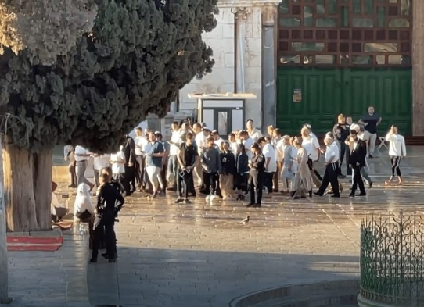
- وفي يوم الأحد 17/9 بالتزامن مع العيد العبري شهد المسجد الأقصى المُبارك جملةً من الاعتداءات، فقد اقتحم المسجد الأقصى المُبارك 426 مستوطنًا، وشهد المسجد الأقصى المُبارك نفخ البوق أمام أبوابه وفيه، وبحسب مصادر مقدسيَّة فقد نفخ المستوطنين بالبوق مرتين في المسجد الأقصى المُبارك، واستطاع حراس المسجد الأقصى المُبارك رصد هذا الاعتداء عبر مقاطع مصورة، إضافةً إلى أداء الطقوس اليهوديَّة العلنيَّة قرب مصلى باب الرحمة. وأشار متابعون للشأن المقدسي إلى أن النفخ بالبوق يمثل إعلان "السيادة" الإسرائيليَّة على المسجد الأقصى المُبارك، في سياق محاولات أذرع الاحتلال تحويل المسجد الأقصى المُبارك إلى مقدسٍ مشترك، وإلى جانب النفخ بالبوق، شهد المسجد الأقصى المُبارك جملة اعتداءات بحق المرابطين والمرابطات داخل المسجد الأقصى المُبارك وخارجه، إلى جانب إخراج أكثر من 30 مرابطًا ومرابطة من داخل المسجد الأقصى المُبارك بالقوة.
- وفي يوم الإثنين 18/9 اقتحم المسجد الأقصى المُبارك 168 مستوطنًا بحماية قوات الاحتلال، تجولوا في المسجد الأقصى المُبارك وأدوا طقوسًا يهوديَّة علنيَّة.
- وفي يوم الثلاثاء 19/9 اقتحم المسجد الأقصى المُبارك 98 مستوطنًا، أدى عددٌ منهم طقوسًا يهوديَّة علنيَّة قرب مصلى باب الرحمة.
- وفي يوم الأربعاء 20/9؛ 182 مستوطناً يقتحمون المسجد الأقصى المُبارك: اقتحمت مجموعات من المستوطنين ونشطاء جماعات "المعبد" المسجد الأقصى المُبارك بحراسةٍ من قوات الاحتلال الإسرائيلي. ونفذ مقتحمو المسجد الأقصى المُبارك العديد من الطقوس "التوراتيَّة" في محيط المسجد الأقصى المُبارك، قبل أن يغادروه من باب السلسلة، في ساعات الظهيرة. وشارك العضو السابق في "كنيست" الاحتلال "يهودا غليك" بالاقتحامات .
- في يوم السبت 23/9/2023م؛ جماعات "المعبد" تعلن اقتحاماً مركزياً الأحد والإثنين عشيَّة يوم الغفران وخلاله: أعلن "اتحاد منظمات الهيكل" المزعوم عن اقتحام مركزي للمسجد الأقصى المُبارك الأحد والاثنين، بمناسبة "الغفران" التوراتي. وقالت الجماعات المتطرفة: إن "الاقتحام يتخلله خلال هذين اليومين، إقامة الصلوات الجماعيَّة في المسجد الأقصى المُبارك، بما يشمل محاكاة قربان الغفران، وصلوات التوبة". وتلجأ تلك الجماعات لتنفيذ اقتحامها عشيَّة "الغفران" العبري تعويضًا عن محدوديَّة قدرتها على الاقتحام خلاله؛ لكنها تحرص في الوقت عينه على الاقتحام خلاله لتكريس اقتحام المسجد الأقصى المُبارك باعتباره "عملًا مقدسًا" يشمله "صيام الغفران".
- مساء السبت 23/9؛، أدى ألوف المستوطنين صلوات تلموديَّة في ساحات حائط البراق الملاصقة للمسجد الأقصى المُبارك وأمام باب المجلس، بمناسبة "عيد الغفران". ويتعرض المسجد الأقصى المُبارك يوميًا عدا الجمعة والسبت، إلى سلسلة انتهاكات واقتحامات من المستوطنين، بحماية شرطة الاحتلال.
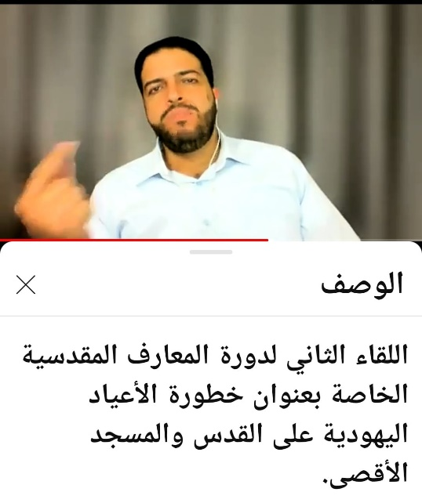
- واليوم الأحد 24/9 سبتمبر 2023م؛ اقتحم مئات المستوطنين المتطرفين، صباحا، المسجد الأقصى المُبارك، من جهة باب المغاربة بحراسة مشددة من شرطة الاحتلال الإسرائيلي، بمناسبة ما يسمى "عيد الغفران" العبري. وكثفت شرطة الاحتلال من انتشار عناصرها ووحداتها الخاصة في باحات المسجد الأقصى المُبارك وعند أبوابه، لتأمين اقتحامات المتطرفين، ونصبت الحواجز العسكريَّة في البلدة القديمة بالقدس المحتلة، ومنعت دخول الأهالي للمسجد الأقصى المُبارك. وذكر أحد العاملين في المسجد الأقصى المُبارك لوكالة "صفا"، أن نحو 317 مستوطنًا بينهم المتطرف "يهودا غليك" اقتحموا المسجد الأقصى المُبارك، ونفذوا جولات استفزازيَّة في باحاته، وأدوا طقوسًا تلموديَّة في باحات المسجد الأقصى المُبارك. وأوضح أن المستوطنين أدوا رقصات وأغاني استفزازيَّة عند باب السلسلة بعد خروجهم من المسجد الأقصى المُبارك، وأمام باب القطانين غربي المسجد الأقصى المُبارك.
- رابط محاضرة هامة حول خطورة الأعياد اليهودية وموسم الأعياد الطويل هذا على القدس والمسجد الأقصى المُبارك يقدمها الأستاذ زياد ابحيص في مجموعة من شباب الملتقى الشبابي الدولي لهيئة علماء فلسطين

https://youtu.be/3cXJhrf4aG4

هدم وتهويد واستيطان:
- لا تتوقف آلة الاحتلال عن هدم منازل الفلسطينيين ومنشآتهم، ففي 13/9 هدمت جرافات الاحتلال محلًا تجاريًا في القدس المحتلة، وبحسب مصادر مقدسيَّة يعود المحل للمقدسي محمد مطر في جبل المكبر.
- على صعيد مشاريع البنيَّة التحتيَّة الاستيطانيَّة، ففي 19/9 افتتحت بلديَّة الاحتلال في القدس مسارين التفافيين للمستوطنين، قرب بلدة حزما شمال شرق القدس المحتلة، ويهدف المسارين إلى ترسيخ الفصل ما بين الفلسطينيين والمستوطنين، وربط هذه المسارات بعدد من الشوارع الاستيطانيَّة، وتسمح للاحتلال بفتح المجال أمام المزيد من مشاريع البنيَّة التحتيَّة الخاصة بالاستيطان.
- تواصل حكومة الاحتلال الإسرائيلي دعم خطط الاستيطان في مدينة القدس المحتلة، ضمن مساعيها للسيطرة على أجزاء كبيرة من أراضي الفلسطينيين وطردهم من ديارهم ومنازلهم. ودعمت حكومة الاحتلال التي تضم وزراء متطرفين 30 خطة استيطانيَّة منذ بدايَّة العام الجاري، تضم أكثر من 18 ألف وحدة بمستوطنات القدس المحتلة، وذلك في الفترة ما بين كانون الثاني/ يناير وأيلول/ سبتمبر الجاري. ومن بين الخطط 13 خطة مرتبطة بمستوطنات جديدة بالكامل أو توسعات استيطانيَّة، بإجمالي 10 آلاف و467 وحدة، إلى جانب 14 خطة من أصل 30 هي خطط جديدة تم طرحها وتطويرها لأول مرة منذ بدايَّة هذا العام، منها 3 خطط تم تقديمها هذا العام ومخصصة لمستوطنات جديدة، وثلاثة للتوسعات الاستيطانيَّة وثمانيَّة داخل المناطق المبنيَّة في المستوطنات القائمة. ومنذ عام 2021 شهدت المنطقة من القدس المحتلة توسعات استيطانيَّة، وتزايدت بشكل قياسي عام 2022، وسجلت ارتفاعاً في الوحدات الاستيطانيَّة بلغ 23 ألف و97 وحدة، وهو الأعلى خلال عقد من الزمن. وعلى ضوء دعم الاحتلال للخطط الاستيطانيَّة الـ30 في القدس، من المتوقع أن يتجاوز التوسع الاستيطاني هذا العام الرقم القياسي الذي بلغ العام الماضي.
أخبار مقدسيَّة متفرقة:
- في يوم السبت 16/9 انطلقت في الأردن فعاليات "صيف القدس الرابع عشر"، وهي مبادرة تشارك فيها عددٌ من الجمعيات المقدسيَّة بالتعاون مع لجنة مهندسون من أجل فلسطين والقدس، وتضمنت فعاليات مختلفة، من بينها معرض الأسرى، وركن الطفل المقدسي، وركن مناهضة التطبيع ودعم المقاطعة، إلى جانب معارض معرفيَّة وثقافيَّة والتركيز على الاعتداءات التي يتعرض لها المسجد الأقصى المُبارك.
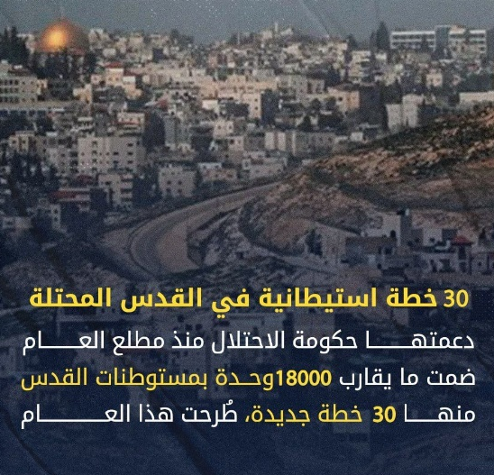
- وفي يوم الإثنين 18/9 أطلقت حملة "الدفاع عن المسجد الأقصى المُبارك" التي تشمل ماليزيا وعددًا من الدول المجاورة، وانطلقت الحملة بمبادرة من مؤسسة القدس الدوليَّة في ماليزيا ومجلس المؤسسات الإسلاميَّة الماليزيَّة (مابيم) ومؤسسة (حلوان)، وتحالف المساجد العالمي للدفاع عن المسجد الأقصى المُبارك، ورابطة علماء آسيا (شورى)، وتضمن لقاء الإطلاق استعراضًا للأخطار المحدقة بالمسجد الأقصى المُبارك، وخاصة موسم الأعياد اليهوديَّة. وستقوم الحملة بتنظيم مجموعة من الفعاليات لمساندة المرابطين، من بينها الدعوة للتظاهر أمام السفارة الأمريكيَّة في كوالالمبور، وتوجيه الرسائل إلى المفتين والمسؤولين، إضافةً إلى حث أئمة المساجد على نشر الوعي بالمخاطر المحدقة بالمسجد الأقصى المُبارك، على أن تستمرّ مناشط الحملة حتى نهايَّة العام الجاري.
- الشيخ نايف الرجوب: الرباط في المسجد الأقصى المُبارك فرض عين على كل قادر عليه: أكد القيادي في حركة المقاومة الإسلاميَّة (نايف الرجوب) أنْ الرباط في المسجد الأقصى المُبارك والحشد فيه، فرض عين للدفاع عنه وحمايته من التهويد، وقال الرجوب إنّ الدفاع عن المسجد الأقصى المُبارك واجب على كل المسلمين، لأنه قبلتهم الأولى ومسرى نبيهم، ولا وزن ولا كرامة للأمة بدونه.
- وقفة شعبيَّة في جبل المكبر رفضاً لإجراءات الاحتلال بحق طلاب مدرسة السواحرة الثانويَّة، ورفض أولياء أمور الطلاب سياسة الابتزاز التي تمارسها بلديَّة الاحتلال في القدس،
- أكد أهالي بلدة العيساويَّة في القدس المحتلة، في بيان لهم أنّ تهديدات الاحتلال لن تخيفهم ولن تثنيهم في الدفاع عن حقهم في المسجد الأقصى المُبارك.
- يواصل المقدسيون دعواتهم للحشد والرباط في المسجد الأقصى المُبارك خلال الأيام المقبلة، لإفشال مخططات المستوطنين ومساعي التهويد المستمرة بحقه. وأشارت الدعوات إلى أهميَّة توجه كل من يستطيع الوصول للمسجد الأقصى المُبارك سواء من القدس أو الداخل المحتل أو الضفة الغربيَّة، وتحدي إجراءات الاحتلال وقيوده المستمرة حول المدينة المقدسة.
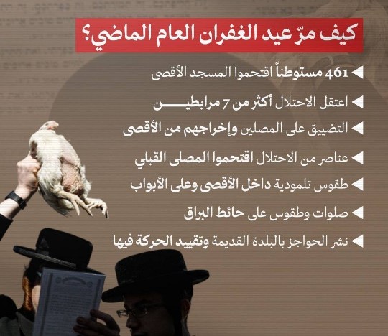
- الأربعاء 20 أيلول 2023؛ أعلن نشطاء في جماعات "المعبد" المتطرفة عن تأسيس حركة جديدة تسمي نفسها "أبناء جبل موريا"، وذلك عبر عدد من المنشورات عبر وسائل التواصل الاجتماعي. وبحسب تلك المنشورات، فإنّ هدف الحركة الاحتجاج والتظاهر ضد شرطة الاحتلال لتمكين اليهود من أداء كامل الطقوس في المسجد الأقصى المُبارك بحريَّة؛ معتبرة أنّ إجراءات شرطة الاحتلال مع المقتحمين تشكل "معاداة للساميَّة" "وتمييزاً ضد اليهود في أقدس مقدساتهم"، وأنه "قد حان الوقت لإنهاء 2000 عام من التمييز". وأعلنت هذه الحركة المتطرفة الناشئة أنّ باكورة نشاطها ستكون تنظيم تظاهرة أمام منزل "إيتمار بن غفير" وزير الأمن القومي لدى الاحتلال الإسرائيلي، والكائن في مستوطنة "كريات أربع" شرق مدينة الخليل، وذلك يوم غدٍ الخميس 21-9-2023 في تمام الساعة 8:00 مساء؛ لمطالبته بالسماح للمقتحمين بأداء كامل الطقوس العلنيَّة في المسجد الأقصى المُبارك والإعلان عن انطلاق هذه الحركة المتطرفة بشكل رسمي.

انتهى...

